沈阳航空航天大学
人工智能学院
实验报告

课程名称 | 算法导论
专 业 | 物联网工程
班 级 | 物联网2202
学 号 | 223428010210
学生姓名 | 陈梓欣
指导教师 | 孙恩岩
实验时间 | 2024年6月2日 1、2节
实验地点 | 机械馆410-3

一、实验名称
二叉树的建立和遍历算法

二、实验目的
掌握二叉树的链式存储结构，实现二叉树的创建、遍历及队列的创建、入队、出队等。

三、实验内容和要求
建立二叉树，并实现二叉树的遍历，先序遍历采用递归算法实现，层次遍历用非递归算法来实现。

四、实验环境
Microsoft Visual Studio 2022

五、实验设计
本次实验涉及到了二叉树的创建、遍历和打印，涉及的算法和数据结构设计如下：
1. 算法设计：
- 创建二叉树的算法：根据先序遍历字符串递归创建二叉树。该算法遍历输入的先序遍历字符串，根据字符创建节点，并设置节点的左右子树指针。
- 先序遍历算法：通过递归方式实现二叉树的先序遍历，即先访问根节点，然后递归遍历左子树和右子树。
- 层次遍历算法：使用队列实现二叉树的层次遍历，从根节点开始，依次访问每一层的节点，并将它们的子节点按顺序入队，然后逐个出队访问节点。
- 获取树高度算法：通过递归方式实现，每次递归返回当前节点的高度，并根据左右子树的高度取较大值再加上1作为当前节点的高度，最终返回树的高度。
2. 数据结构设计：
- `TreeNode` 结构体：表示二叉树的节点，包括节点的数据、左子树指针和右子树指针。
- 队列（Queue）：用于层次遍历算法中暂存节点，实现层次遍历的顺序。
3. 网络拓扑结构设计：
- 该实验中未涉及网络拓扑结构设计，主要集中在二叉树的算法和数据结构设计上。
以上算法和数据结构设计为实现二叉树的创建、遍历和打印提供了基础，使得程序能够清晰地展示二叉树的结构和遍历方式。
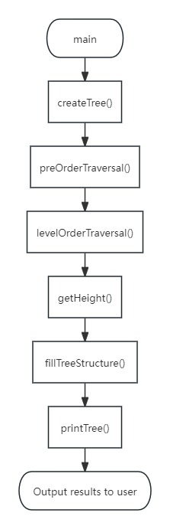
图1 主模块流程图
程序代码要加入必要注释，程序示例如下：
#include <iostream>
#include <queue>
#include <vector>
#include <iomanip>
#include <cmath>

using namespace std;

// 定义二叉树的节点结构
struct TreeNode {
char data; // 节点的数据
TreeNode* left; // 左子树指针
TreeNode* right; // 右子树指针
TreeNode(char val) : data(val), left(nullptr), right(nullptr) {}
};

// 根据先序遍历字符串递归创建二叉树
TreeNode* createTree(const string& str, int& index) {
// 如果到达字符串末尾或遇到'#'字符，返回空节点
if (index >= str.length() || str[index] == '#') {
index++;
return nullptr;
}

// 创建当前节点，并递归创建左子树和右子树
TreeNode* root = new TreeNode(str[index++]);
root->left = createTree(str, index);
root->right = createTree(str, index);

return root;
}

// 递归实现先序遍历
void preOrderTraversal(TreeNode* root) {
if (root == nullptr) {
return;
}
cout << root->data << " "; // 访问节点
preOrderTraversal(root->left); // 访问左子树
preOrderTraversal(root->right); // 访问右子树
}

// 非递归实现层次遍历
void levelOrderTraversal(TreeNode* root) {
if (root == nullptr) {
return;
}

queue<TreeNode*> q; // 创建队列
q.push(root); // 将根节点入队

while (!q.empty()) {
TreeNode* node = q.front(); // 获取队首节点
q.pop(); // 移除队首节点
cout << node->data << " "; // 访问节点

// 将左子节点入队
if (node->left != nullptr) {
q.push(node->left);
}
// 将右子节点入队
if (node->right != nullptr) {
q.push(node->right);
}
}
}

// 获取树的高度
int getHeight(TreeNode* root) {
if (root == nullptr) return 0;
return 1 + max(getHeight(root->left), getHeight(root->right));
}

// 辅助函数，用于递归生成树的文本表示
void fillTreeStructure(TreeNode* root, int depth, int pos, int offset, vector<vector<string>>& res) {
if (root == nullptr) return;

// 确保结果向量有足够的空间来保存当前层级
if (depth >= res.size()) {
res.push_back(vector<string>((1 << (res.size() + 1)) - 1, " "));
}
// 在适当的位置存放节点值
res[depth][pos] = string(1, root->data);
// 递归处理左子树和右子树
fillTreeStructure(root->left, depth + 1, pos - offset, offset / 2, res);
fillTreeStructure(root->right, depth + 1, pos + offset, offset / 2, res);
}

// 打印树的文本表示
void printTree(TreeNode* root) {
int height = getHeight(root);
int width = (1 << height) - 1;
vector<vector<string>> res(height, vector<string>(width, " "));

fillTreeStructure(root, 0, (width - 1) / 2, (width + 1) / 4, res);

for (const auto& level : res) {
for (const auto& node : level) {
cout << node;
}
cout << endl;
}
}

int main() {
string preOrder = "ABDH###E#I##CFJ###G##"; // 输入的先序遍历字符串
int index = 0; // 字符串索引

// 创建二叉树
TreeNode* root = createTree(preOrder, index);

// 输出先序遍历结果
cout << "Preorder Traversal: ";
preOrderTraversal(root);
cout << endl;

// 输出层次遍历结果
cout << "Level Order Traversal: ";
levelOrderTraversal(root);
cout << endl;

// 输出树的文本表示
cout << "Tree Structure:" << endl;
printTree(root);

return 0;
}

六、实验步骤及实验结果
本节用文字和屏幕截图详实记录实验的设计结果、完成过程（步骤）和每一步的测试结果
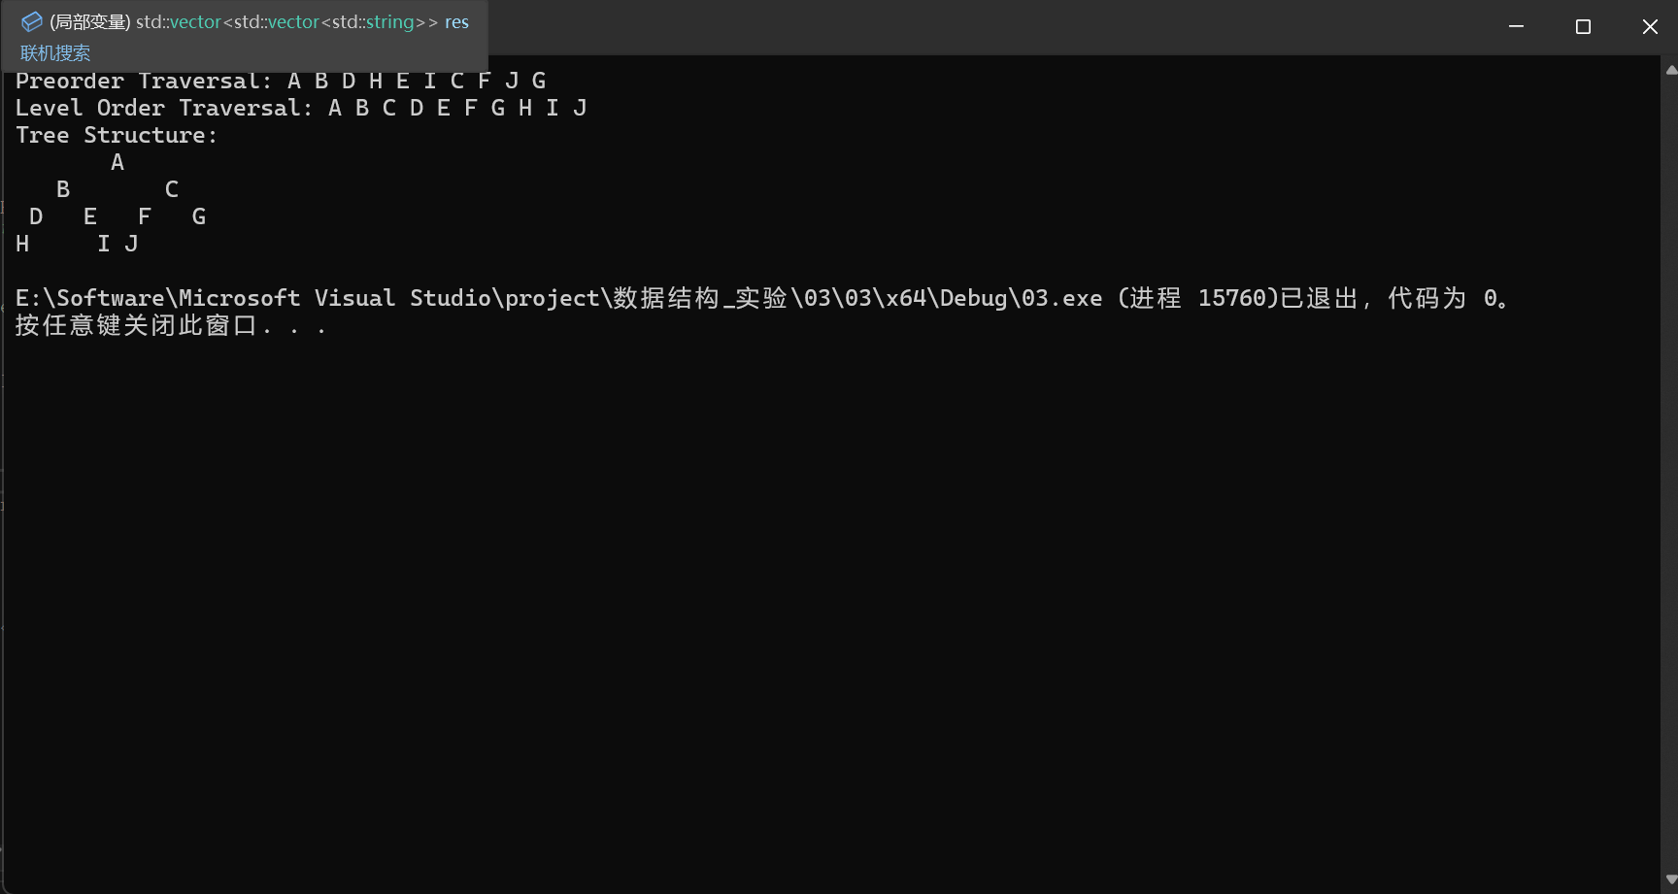
图2 打印信息

七、结论
本次实验通过二叉树的创建、遍历和打印，深入验证了多个重要算法和数据结构的应用。首先，利用递归方法根据先序遍历字符串创建二叉树，验证了递归在处理树形结构中的高效性和简洁性。
其次，通过实现先序遍历和层次遍历，分别展示了递归和迭代（结合队列）在不同遍历方式中的适用性。递归方法适用于深度优先搜索（DFS），而队列在广度优先搜索（BFS）中的应用则进一步验证了其在层次遍历中的不可或缺性。
此外，通过计算树的高度，深入理解了递归深度与树高度的关系。最后，通过文本表示法打印树结构，不仅直观展示了树形数据结构，还帮助调试和验证算法的正确性。
实验结果表明，选择合适的数据结构和算法对于简化问题解决过程、提升代码可读性和维护性至关重要。总体而言，本次实验有效地加深了对二叉树及其相关算法的理解和应用。

